前言：我们项目组现在发布项目都需要手动ant打包，然后在项目目录下复制要部署的程序包到项目发版工具目录下。因为我们有多个项目，要根据项目区分部部署，我比较懒，不想频繁切换目录，也不想频繁的ctrl c & ctrl v，因此今天上午自己写了一个批处理文件，基本能实现一键copy+部署。现总结一下我用到的和顺带了解的批处理命令...

  
命令--------解释  
**命令/?**：查看命令帮助  
**del 文件路径** ： 删除文件  
**move 文件 路径**：移动文件到指定的路径下(文件和路径中间有空格哈，下边俩一样)  
**copy文件 路径**：复制文件到指定的路径下  
**rd 文件夹路径**： 删除文件夹  
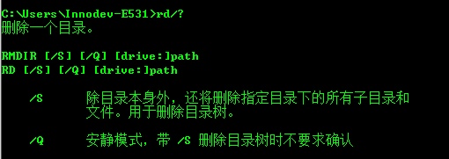  
**tree 文件夹路径**： 查看文件夹结构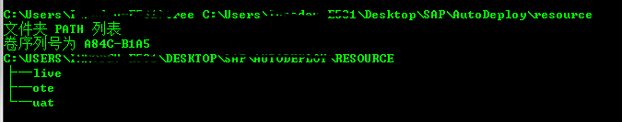  
**echo 确认的按钮|命令**：一键执行确认操作命令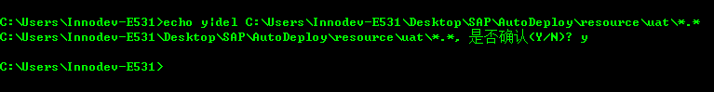  
**tasklist >list.txt** ：将所有进程保存到list文件中（默认保存到当前目录）  
**find /i "chrome.exe" list.txt** ：从list文件中查找chrome进程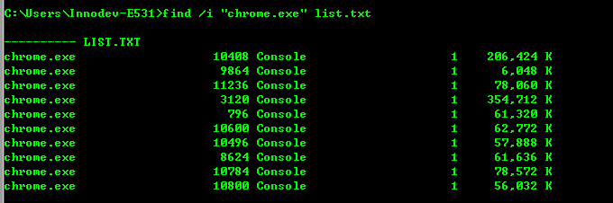  
**@echo off** ：关闭回显  
**@echo on** ：开启回显  
**set 变量名=变量值**：声明变量  
**%变量名%** ：调用变量  
不同bat文件之间传值（最后面代码中会有实例）：

//调用bat  
xx.bat 参数：调用bat文件后面加空格然后跟上要传的参数，最后可传9个，每个参数之间用空格分隔  
//另一个bat文件接收参数  
%1--%9：%1到%9一共9个参数，分别依次对应

**:: xxx**：注释内容，不会显示到窗口  
**rem xx**：注释内容，会显示到窗口  
**echo xx**：注释内容，会显示到窗口

\*winrar x iEnergy\_ams.zip iEnergy\_ams\* ：解压命令（需要把winrar安装路径下的winrar.exe放到c盘windows目录下）  
【纯干货】小白都能看懂的windows常用bat批处理命令(附代码参考)_  
winrar a -r iEnergy\_ams.zip ：压缩命令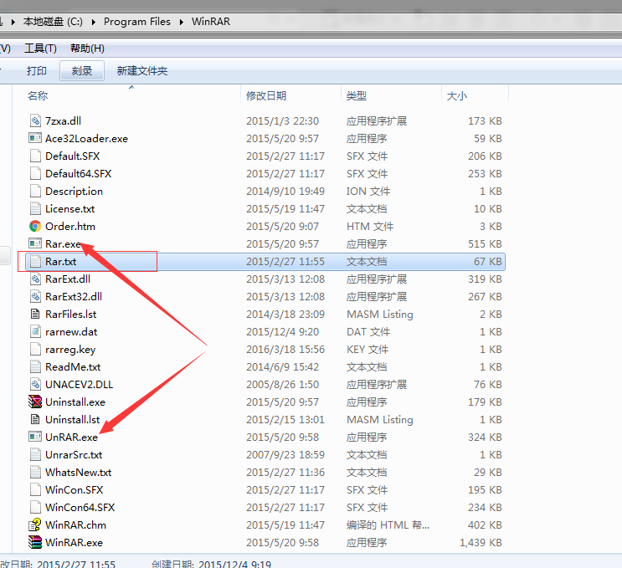

至于压缩和解压缩，在winrar安装目录下的Rar.txt里有很详细的命令解释。另外，图中红色箭头指向的两个也是压缩和解压文件的工具，把他俩放到windows目录下同样可以通过rar、unrar执行压缩和解压操作，但是这两个和winrar的区别就在于：rar、unrar只能操作rar后缀的压缩文件，虽然通过rar也可以打成zip包，但事实上还是以rar格式为基础的，可以通过与zip包比较文件大小确定。

最后，贴一个我刚写的批处理文件：  
主bat（负责定义公共变量和代码）：

@echo off

:: 公共参数设置 start

cd %cd%:: 跳转到上级目录

cd ../:: 自动发版工具所在地址set autoDeployPath=%cd%::-------------------------该地址需要手动修改为本机项目打包后的地址-------------------------::本机项目打包后的地址set sourcePath=xxx\upload::本机项目所在磁盘set sourceDisk=D:::-------------------------该地址需要手动修改为本机项目打包后的地址-------------------------:: 公共参数设置 end

:: uat项目部署所在地址set uatPath=%autoDeployPath%\resource\uatset livePath=%autoDeployPath%\resource\liveset otePath=%autoDeployPath%\resource\ote:: 公共参数设置 end:: 先删除旧的项目包 live、uat、ote全部清空

echo ----清空uat文件夹----

echo y|del %uatPath%\\*.\*

echo ----清空live文件夹----

echo y|del %livePath%\\*.\*

echo ----清空ote文件夹----

echo y|del %otePath%\\*.\*

::清屏操作

cls

echo 文件部署工具根目录：%autoDeployPath%

cd %autoDeployPath%\bat-testgoto start:start

echo --------------------------------------------------

echo -- uat部署 --

echo -- 1.www --

echo -- 2.admin --

echo -- 3.static --

echo -- 4.all(该选项操作完成后会自动部署) --

echo -- 5.deploy(需要先执行1或者2或者3) --

echo -- 6.END --

echo --------------------------------------------------

ECHO.

echo (请输入数字选择操作命令)

set /p ans=

if %ans%==1 goto www

if %ans%==2 goto admin

if %ans%==3 goto static

if %ans%==4 goto all

if %ans%==5 goto deploy

if %ans%==6 goto END:www

ECHO.

echo ----执行www项目解压操作----

:: 执行的逻辑命令--为bat文件传参

start wwww.bat %uatPath% %sourcePath% %sourceDisk%

echo ----www项目解压操作完成----

goto start:admin

ECHO.

echo ----执行admin项目解压操作----

:: 执行的逻辑命令--为bat文件传参

start admin.bat %uatPath% %sourcePath% %sourceDisk%

echo ----admin项目解压操作完成----

goto start:static

ECHO.

echo ----执行static项目解压操作----

:: 执行的逻辑命令--为bat文件传参

start static.bat %uatPath% %sourcePath% %sourceDisk%

echo ----static项目解压操作完成----

goto start:all

ECHO.

echo ----www、admin、static项目解压操作----

:: 执行的逻辑命令--为bat文件传参

start all.bat %uatPath% %sourcePath% %sourceDisk% %autoDeployPath%

echo ----项目解压操作完成----

exit:deploy

ECHO.

echo ----执行部署任务----

:: 执行的逻辑命令--为bat文件传参

start deploy.bat %autoDeployPath%

echo ----部署完成----

goto END:END

ECHO.

echo 退出批处理操作

pause

子文件（负责处理单个项目）：

@echo off:: 项目部署所在地址set sysPath=%1:: 项目打包后的地址set sourcePath=%2::本机项目所在磁盘set sourceDisk=%3:: 解压的路径set unRarSourcePath=%sourcePath%\xxx

:: 进入项目zip所在的盘符根路径D盘%sourceDisk%:: 进入项目zip所在的文件夹

cd %sourcePath%

:: 复制文件到部署项目文件夹中::copy xxx.zip %sysPath%

:: 解压文件 winrar命令要比单纯的rar或者unrar命令高级的多

winrar x xxx.zip \* xxx\:: 进入解压后字体所在文件夹

cd %unRarSourcePath%\WEB-INF\classes\resource\fonts:: 删除文件夹下的所有文件

echo y|del \*.\*:: 返回classes目录

cd %unRarSourcePath%\WEB-INF\classes:: 删除resource文件夹

rd/s/q resource:: 进入解压后的项目文件夹

cd %unRarSourcePath%:: 将该文件夹下的所有内容从新打包 rar的压缩命令即使压缩为.zip但事实上还是以rar格式为基础的，可以通过比较文件大小确定:: rar a -r xxx.zip \*

winrar a -r xxx.zip \*:: 移动文件到部署项目文件夹中

move xxx.zip %sysPath%

cd %sourcePath%:: 删除原解压的文件夹

rd/s/q xxx

exit

自认为代码写的还算干净...

作者： 慕冬雪   
链接：http://www.imooc.com/article/8283  
来源：慕课网  
本文原创发布于慕课网 ，转载请注明出处，谢谢合作！